**GUIA DE APRENDIZAJE UNIDAD 1 N° DE GUÍA: 1**

ASIGNATURA: ARTES VISUALES

NOMBRE ESTUDIANTE: _____________________________________________________________________

CURSO: __________Sextos Básicos____________ LETRA: ______ FECHA: _____________________________

O.A: Aplicar y combinar elementos del lenguaje visual (incluidos los de niveles anteriores) en trabajos de arte y diseño con diferentes propósitos expresivos, comunicativos y creativos: › color (gamas y contrastes) › volumen (lleno y vacío) (OA 2)

Objetivo de la clase: Identificar las principales características y clasificación del color.

EL COLOR

Actividad 1: Lee comprensivamente el siguiente texto.

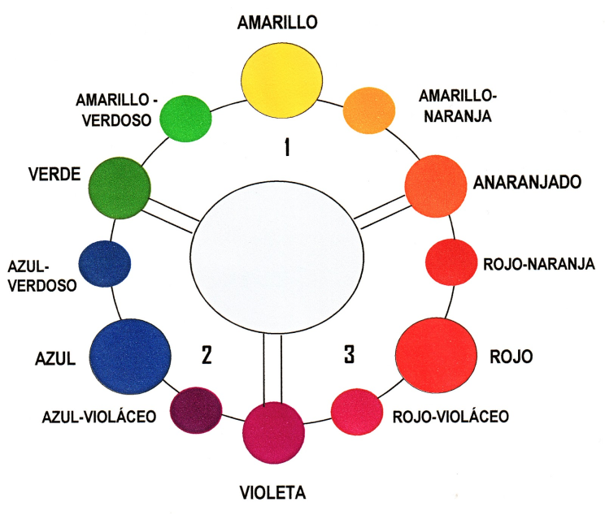El color es la impresión que produce sobre la retina del ojo, la luz reflejada por la superficie de los objetos y las formas. La luz, al atravesar un prisma de cristal, se descompone en los siete colores del espectro. De éstos, se aceptan tradicionalmente tres como colores primarios, que son el rojo, el amarillo y el azul. Luego hay tres colores secundarios: naranjo (rojo + amarillo), verde (azul + amarillo) y violeta (rojo + azul). La combinación de un color secundario y un primario en el que predomina el último da lugar a los colores terciarios y así sucesivamente hasta formar la inmensa gama de tonos.

Hay colores cálidos, o sea, que expanden luz, como el rojo y el amarillo. También hay colores fríos, que absorben luz, como el verde, el violeta y el azul.

Los colores complementarios son aquellos que producen el mayor contraste de tono con respecto a otro color, entre más alejados en el círculo cromático estén dos los colores, mayor será el contraste en la imagen o en el espacio. En un círculo cromático son colores complementarios entre sí los colores situados en lugares opuestos, aquella pareja de colores que se pueden unir al trazar una línea recta que pase por el centro del círculo.

Actividad 2: A partir de lo leído con anterioridad, observa la imagen y completa según lo solicitado.

1. Colores Primarios

|  |  |  |
| --- | --- | --- |
|  |  |  |

2. Colores Secundarios

|  |  |  |
| --- | --- | --- |
|  |  |  |

3. Colores Terciarios

|  |  |  |
| --- | --- | --- |
|  |  |  |

4. Colores Cálidos

|  |  |  |
| --- | --- | --- |
|  |  |  |

5. Colores Fríos

|  |  |  |
| --- | --- | --- |
|  |  |  |

6. Colores Complementarios

|  |  |  |  |
| --- | --- | --- | --- |
|  | Color 1 | Se contrasta… | Color 2 |
| 1 | Amarillo | Con | Violeta |
| 2 |  | Con |  |
| 3 |  | Con |  |
| 4 |  | Con |  |
| 5 |  | Con |  |
| 6 |  | Con |  |

Actividad 3: En cada una las siguientes casillas se encontrara un dibujo, el cual deberás pintarlo en el orden que anotaste los colores complementarios. Para ello debes presionar el área que quieres, buscar en barra de herramientas donde diga **formato**, presionar donde dice **relleno** y seleccionar el color.

|  |  |  |  |  |  |
| --- | --- | --- | --- | --- | --- |
| 1 |  | 2 |  | 3 |  |
| 4 |  | 5 |  | 6 |  |